（AC4D）顾客特殊要求
更新项目序号 | 更新项目名称 | 更新时间 | 客户协议编号
预审部分 | 2，3 | 20241101 | US0159Finisar 关于工程EQ的补充要求袁巧玲2024-07-24顾客质量要求评审表
共用部分 | 1：（1）-（9） | 20241101 | US0159Finisar 关于工程EQ的补充要求袁巧玲2024-07-24顾客质量要求评审表
预审部分 | 1 | 20240611 | 答复: Re: 关于高意客规EQ附件命名问题 20240611邮件
预审部分 | 1 | 20231017 | TH0002/MY0015等关于EQ附件的命名要求赵佳晓2023-09-27顾客质量要求评审表
备注：更新的内容以蓝色字体显示。

共用部分：
1. 客户制版说明中部分要求参考620-0063-00文件时，请参考如下内容（来源于620-0063-00）
注：客户会在制板文件说明哪部分参考620-0063-00，如阻焊参考620-0063-00，则只需参考如下阻焊部分的内容，其他内容不参考
（1）.标记
1）板上需要添加UL标记，如果空间不足则不需要添加阻燃等级
2）不能在工艺边上添加UL标记和周期
3）除UL标记和周期标记外的其他标记不能在板内添加

（2）电镀填孔深度≥85%

（3）.表面处理
1）沉金：金厚≥0.05μm；镍厚≥3μm
2）镍钯金：金厚≥0.03μm；钯厚≥0.1μm；镍厚≥3μm
3）OSP:0.15μm-0.6μm

（4）线路，图形
1）阻抗线：线宽≥0.254mm时，公差+/-10%，线宽＜0.254mm时，公差+/-0.025mm
2）非阻抗线：线宽≥0.254mm时，公差+/-20%，线宽＜0.254mm时，公差+/-0.058mm
3）最小导体0.085mm和最小导体间距0.085mm，如果客户设计的间距或者导体宽度没有达到要求则需与客户EQ确认
4）不允许在板内铺铜，定位孔7mm范围内以及距离MARK点的间距为MARK点直径大小范围内不允许铺铜。

（5）孔
1）元件孔：外层孔环最小0.05mm，内层孔环最小0.025mm
2）导通孔：至少保证相切，不允许破环
3）微导通孔：2级产品允许破环，3级产品保证最小环宽0.025mm
4）孔径公差：PTH孔公差+/-0.075mm，NPTH孔公差+/-0.05mm
5）二次钻孔偏移公差+/-0.2mm
6）孔位距DTP(孔对孔)0.21 mm以内，工艺孔0.15 mm以内，优先满足孔环要求
7）孔径＜0.5mm的PTH孔，即使客户没有定义为过孔，我司也应该要按过孔制作

（6）阻焊，字符
1）线路上阻焊厚度最大32μm，测量的线路宽度应＜0.1mm
2）客户设计文件无要求时，阻焊默认为绿色
3）客户有在规范中指定油墨型号，但是客户也同意用我司油墨，需提供清单给客户
4）不允许阻焊上焊盘，金手指边缘以及过孔孔环
5）不允许字符上焊盘

（7）外形
1）特殊的轮廓特征，如槽(非电镀)、切口或边缘手指区域公差+/-0.1mm
2）外形公差+/-0.2mm
3）斜角公差+/-7°
4）板厚公差+/-10%
5）对于X和Y方向小于300mm的板材，弯曲和扭转不得超过0.75%；对于X和Y方向大于300mm的板材，弯曲和扭转不得超过1.25%

（8）叉板要求
非SFP, SFP+, QSFP, CXP, XFP, XAUI, XPAK, X2, XENPAK板
拼板数 | 允许叉板数
2-3 | 0
4-12 | 1
13-18 | 2
19-30 | 3
＞30 | 15%

(SFP, SFP+, QSFP, CXP, XFP, XAUI, XPAK, X2, XENPAK 板, (20, 30, 38 and 70 pin pluggable modules))
拼板数 | 允许叉板数
2 | 0
3-5 | 1
6 | 2
7-12 | 3
13-18 | 4
19-30 | 5
＞30 | 25%

（9）叠孔设计的且板材为 FR408HR, M6等客户要求测试的需做如下测试
6X回流(IPC TM650 2.6.27)，然后进行4线测试(或等效电阻测试)+横截面。样品数量:1个/批次/型号;

预审部分：
1.EQ文件（附件）命名要求格式：EQ Of客户型号_我司名称+我司旧型号_日期_EQ的次数，日期要根据实际的EQ时间变更，如9月27日发出第一次EQ，则日期应为20230927,如9月28日我司有2次EQ，则日期应改为20230928.
如：EQ Of GYT002ABC_Fastprint2W03T002A0_20230927_1st
EQ Of GYT002ABC_Fastprint2W03T002A0_20230928_2nd
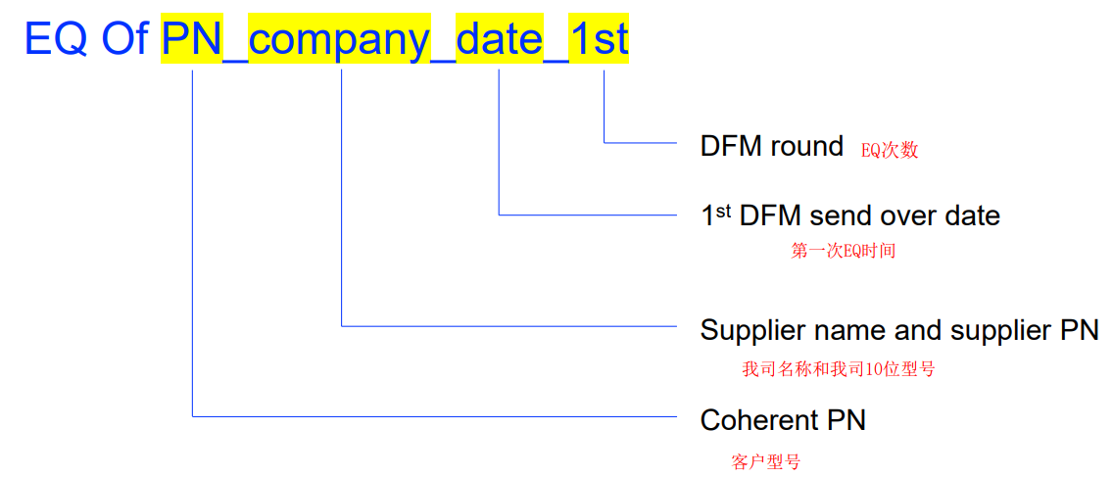
2.叠层需要嵌入Excel里面，不能单独发一个附件
3.EQ中单位，除了叠层的单位按我司默认的mil和mm外，其他内容的单位必须是米，毫米，微米这些公制单位，不能出现mil，inch等英制单位

CAM部分：

